**.**

2017

**代码自动生成工具需求分析说明书**

**变更履历**

|  |  |  |  |  |
| --- | --- | --- | --- | --- |
| 日期 | 版本号 | 修订说明 | 修订人 | 审批人 |
| 2017-02-24 | 0.0.1 | 创建文档 | Max |  |
|  |  |  |  |  |

目录

1.1 客户信息维护 - 1 -

1.1.1 功能描述 - 1 -

1.1.2 业务流程 - 1 -

1.1.3 操作步骤 - 2 -

1.1.4 关联接口 - 7 -

1.1.5 约束条件 - 7 -

1.1.6 其它说明 - 7 -

## 客户信息维护

### 功能描述

提供了存量客户个人信息修改的功能。

### 业务流程

#### 流程图



#### 流程描述

1. 用户选择【客户信息维护】，提示客户插卡，输入密码进入【插卡验密子流程】，【插卡验密子流程】的介绍请参见基础流程中的【插卡验密子流程】的流程描述，若【插卡验密子流程】不通过，交易结束；若【插卡验密子流程】通过，进入【身份审核子流程】，【身份审核子流程】的介绍请参见基础流程中的【身份审核子流程】的流程描述，如身份审核通过则继续后续流程，如身份审核不通过则流程结束。
2. 用户身份审核通过后通过三证查询客户信息，界面反显查询的用户信息，用户可以修改手机号、职业、地址信息，如用户修改手机号字段则进入【手机验证子流程】，【手机验证子流程】的介绍请参阅基础流程中的【手机验证子流程】的流程描述，客户确认修改信息提交后，进行客户资料修改交易，如交易成功进入后续流程，如交易失败显示失败信息，流程结束。与核心接口通讯存在以下情况：（1）交易成功，继续后续流程。（2）交易失败，流程结束。（3）交易未知，如接口通讯时后台无返回，尝试三次，如有返回成功，交易成功，如仍无返回则调用查询接口，如仍无返回则尝试三次，如查询接口最终仍无返回则流程结束。
3. 修改信息后显示业务办理结果，用户可选择打印凭条。
4. 用户可选择继续其他业务或签名取卡，若选择签名取卡则进入【签名取卡子流程】。

### 操作步骤

#### 步骤一：插卡验密

详见【插卡验密子流程】

#### 步骤二：身份审核

详见【身份审核子流程】

#### 步骤三：资料录入/修改

**Ⅰ操作步骤**

1. 进入【客户资料维护】界面，调用客户身份信息查询接口，反显用户信息到相应的输入框，用户可修改手机号、职业、联系地址信息。如果系统中客户证件的证件地址、证件有效期、发证机关与读取证件上的不一致，强制更新为读取证件上的信息。
2. 用户输入手机号点击获取短信验证码，短信平台系统会将验证码发送到用户填写的手机上，验证码有效期为60秒（有效期为参数配置）。
3. 职业选择框为下拉列表或平铺式列表，用户只能选择对应的职业，不能手写输入，如无法找到相应职业可以选择“其他未分类职业”。（职业内容为参数配置）。
4. 用户填写完毕点击下一步进入到【客户个人信息确认】界面，【客户个人信息确认】界面点击修改按钮返回到【客户资料修改】界面，点击确定后调用客户资料修改接口，接口返回成功进入办理结果界面；接口返回失败显示失败原因流程结束。

**Ⅱ操作界面**

客户资料修改界面：

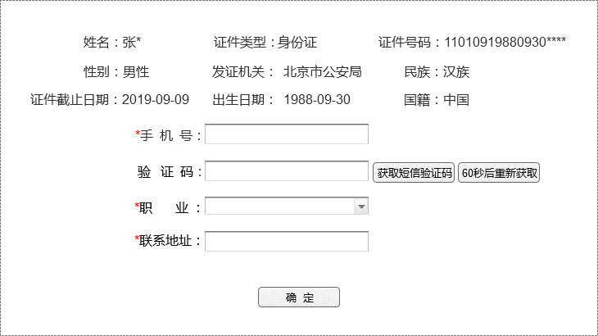

示例1

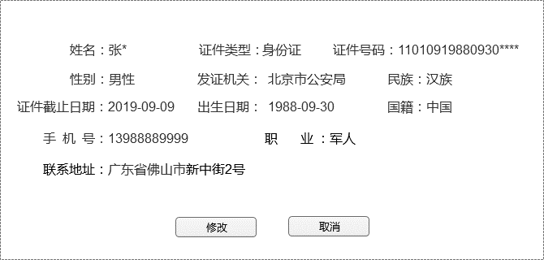

示例2

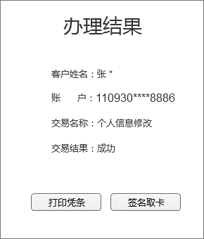

示例3

说明：

1. 图中获取短信验证码和60秒后重新获取其实是同一个按钮，当客户点击获取验证码时，按钮标题自动变成60秒之后可重新获取，并且进入倒计时刷新。
2. 验证码未输入时，客户点击下一步，系统通过短信平台自动发送下行短信给客户。

**Ⅲ输入输出**

|  |  |  |  |  |  |
| --- | --- | --- | --- | --- | --- |
| 字段名称 | 数据类型 | 方向 | 必输 | 长度 | 约束规则 |
| 手机号 | 数字 | 输入 | 是 | 11 | 详见规则文档中手机号规则，若为存量客户此处默认显示客户当前预留的手机号，客户可修改。 |
| 验证码 | 数字 | 输入 | 否 | 4 | 以行内短信平台为准 |
| 职业 | 选项 | 输入 | 是 | Text | 参数枚举（行内提供） |
| 联系地址 | 文本块 | 输入 | 是 | 256 | 默认返显身份证上面的地址，客户可修改。 |

#### 步骤四：打印凭条

**Ⅰ操作步骤**

交易结果展示后用户可选择打印凭条，若选择打印凭条则设备打印业务凭条。

**Ⅱ操作界面**

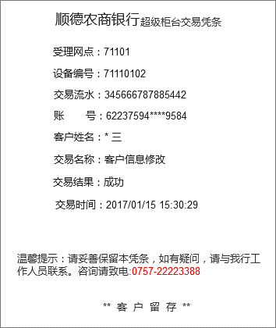

**Ⅲ输入输出**

|  |  |  |  |  |  |
| --- | --- | --- | --- | --- | --- |
| 字段名称 | 数据类型 | 方向 | 必输 | 长度 | 约束规则 |
| 受理网点 | 数字 | 输出 | 是 | 20 | 返显 |
| 设备编号 | 数字 | 输出 | 是 | 20 | 返显 |
| 交易流水 | 数字 | 输出 | 是 | 20 | 返显 |
| 前台流水号 | 数字 | 输出 | 是 | 20 | 返显 |
| 业务流程号 | 数字 | 输出 | 是 | 20 | 返显 |
| 账号 | 数字 | 输出 | 是 | 20 | 返显 |
| 身份证号 | 数字 | 输出 | 是 | 20 | 返显 |
| 交易名称 | 字符 | 输出 | 是 | 32 | 返显 |
| 交易时间 | 字符 | 输出 | 是 | 20 | 返显 |

#### 步骤五：签名取卡

详见【签名取卡子流程】

**操作界面**

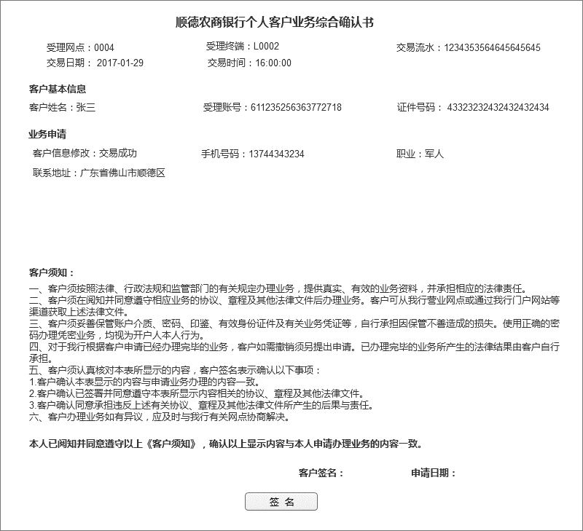

### 关联接口

|  |  |  |
| --- | --- | --- |
| 接口名称 | 关联系统 | 功能描述 |
| 查询客户信息 | 核心系统 | 通过证件类型与证件号码查询客户信息。 |
| 修改客户信息 | 核心系统 | 修改核心客户信息。 |

### 约束条件

无。

### 其它说明

**无。**